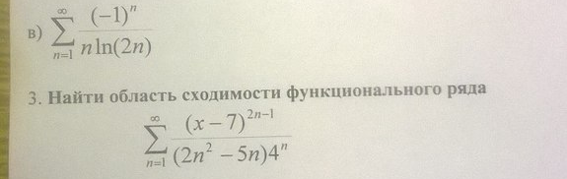
Исследовать на сходимость ряд (в)

